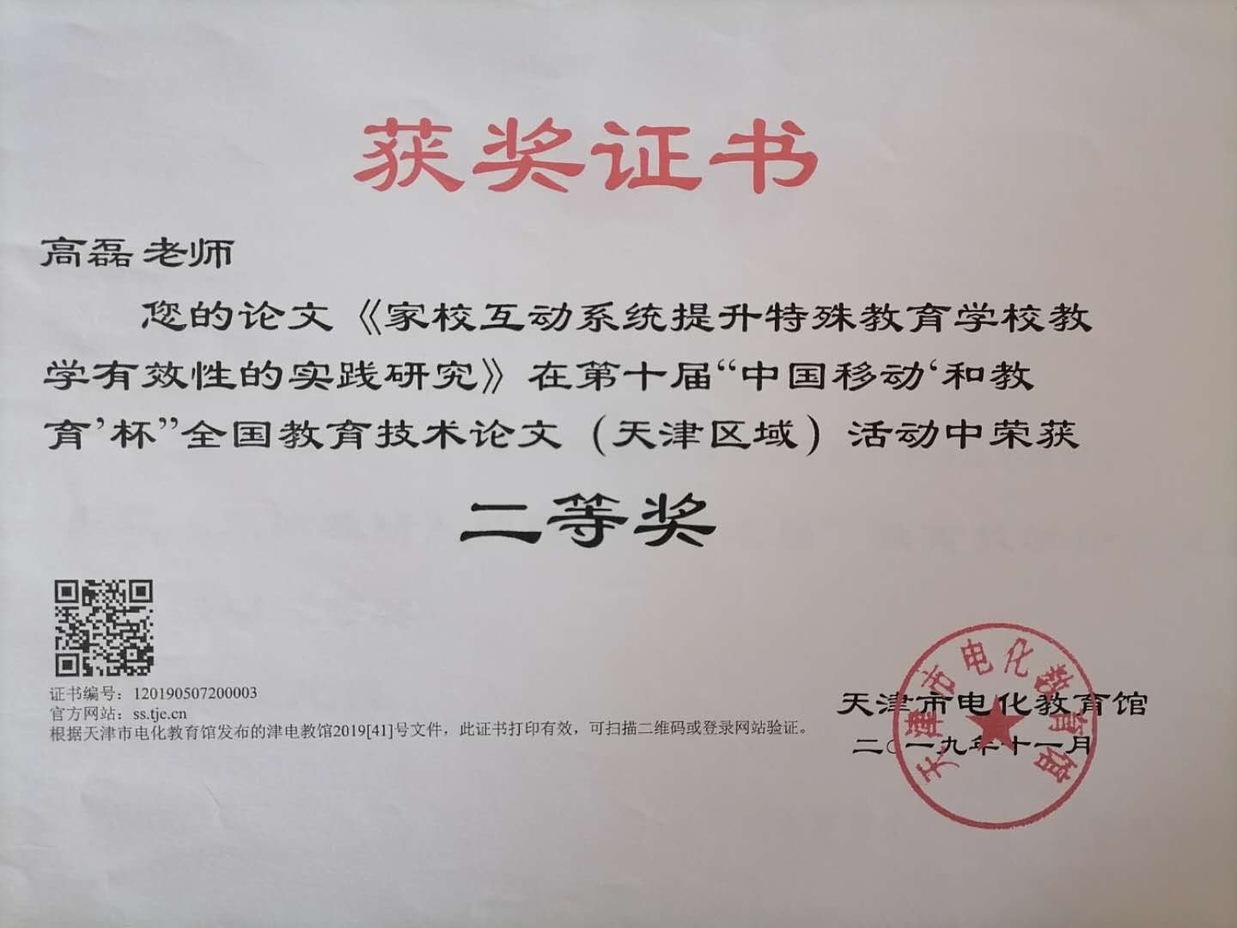

家校互动系统提升特殊教育学校教学有效性的实践研究

摘 要

“家校互动”指的是教师、学生、家长都拥有一个属于自己的，实名制的网络教与学的环境和网络学习空间。通过家校互动的应用，可以帮助学生、家长、教师在班级授课制的模式下，探索、试验一种新的学习模式、家校沟通交流模式，从而通过此种模式的学习、应用，达成教育融入当前信息化潮流，跟上时代的脚步。近几年，特殊教育学校在信息技术硬件建设上已经取得了一定的发展，但由于我国特殊教育发展总体起步较晚，在信息化建设方面虽然近几年硬件投入较多，但在软件建设和应用方面还处于摸索和研发阶段。传统的特殊教育学校的教学模式、师生交互等方面还比较陈旧，主要停留在课上学习、课下留作业、教师对家长给予康复训练的指导意见，放学后学生根据老师的要求，在家长的协助下完成作业，家长在给孩子做康复训练中如遇到问题主要还是与教师通过打电话的方式沟通交流。由此，特殊教育学校家校互动方式方法、模式和形式、教学理念、教育技术的运用等还不尽如人意。
现结合天津市东丽区明强特殊教育学校家校互动系统的应用情况，并参考其他特殊教育学校家校互动系统的应用情况和数据统计，通过特殊教育教学方法、统计学方法等理论和技术手段对家校互动系统的应用模式进行了研究，从而期望能够抛砖引玉，使家校互动系统对特殊教育教学效果的提升发挥其应用的作用。

关键字：家校互动系统，特殊教育，师生交互,资源共享

一、家校互动系统在特殊教育学校的应用意义
当今社会是信息化社会，信息化不断深入发展，无疑给教育带来一场全新变革。我国传统的教育模式即“三个一”模式（一支粉笔、一本教案、一块黑板），已经随着各种电子教学设备进入课堂而进行需要变革和更新。同时，随之而来的各种教育理念、教学方式方法、教学模式随着教育信息化的发展而发展。广大中小学校、特殊教育学校的老师也正在探索各种与教育信息化发展相适应的教学模式，并且在各种教学模式的基础上发展了自身的教学方法、授课模式。当前，我国正在大力推行网络学习空间家校互动， “家校互动”指的是教师、学生、家长都拥有一个属于自己的，实名制的网络教与学的环境和网络学习空间。网络学习空间家校互动"旨在促进教学方式与学习方式的变革,为学习者提供个性化学习环境,加强师生、生生间的交互。
我国的特殊教育发展起步较晚，在信息化建设方面近几年硬件投入较多，在软件建设方面还处于摸索和开放阶段。以特殊教育信息化带动特殊教育现代化,破解制约我国特殊教育发展的难题,促进特殊教育的创新与变革,是发展特殊教育事业的重大战略抉择。传统特殊教育教学的模式、师生交互等方面还比较陈旧，主要停留在课上学下、课下留作业、教师对家长给予康复训练的指导意见，放学后学生、家长在作业中及康复训练中如遇到问题主要还是与教师电话沟通交流。由此，特殊教育学校结合家校互动系统的应用，进行新的教学模式、家校共育模式的积极探索，是特殊教育工作者需要思考和面对的问题。
二、家校互动系统的应用及教学效果分析
1.学生及学生家长的对家校互动系统的应用。为了了解家校互动系统是否能够提升特殊教育学校教学效果，在明强特殊教育学校进行了一些研究。是将不同学段、不同年龄、不同障碍程度的学生划分为两组。一组学生及学生家长在日常经常使用家校互动系统；另一组学生、学生家长较少使用或不使用家校互动系统。通过对比分析，可以得出应用家校互动系统或者其他教育信息化工具，能够使学生教学目标达成的更好，学习效率更高，家校沟通、家校互动更加顺畅。通过家校互动系统这样的信息化教学模式，学生能够在学校中体验到乐趣，提升自身学习的积极性。并且家校互动系统为学生提供了一个广阔的平台，学生可以在家长的协助下结合自身的兴趣，进行多方面、多层次、多角度的学习。
2.教师对家校互动系统的应用。通过对教师使用家校互动系统的分析研究，体现出在日常教学中使用家校互动系统能够提升教师的工作热情，信息化工具等给教师授课带来了便捷性和趣味性。同时，通过信息化的教学模式更能够促使教师之间的团结性、协助性得到加强。虽然对家校互动系统等信息技术手段的使用也有一些负面评价：比如一些中老年教师可能在信息化工具使用中还有一些困难，或者在工作中使用信息技术工具使工作量增加等，但在总体的应用优势和教育信息化的发展趋势中，体现出这种增加只是暂时的。
三、家校互动系统对传统特殊教育模式的补充和应用探析
（一）家校互动系统能够促进“家校共育”
在特殊教育学校，教学工作以及教师、学生、学生家长的沟通工作是特殊教育工作的重中之重。因为特殊学生的身心、智力存在着障碍、所以在传统的班级授课制下，学生难以对课上的教学信息进行有效巩固，教学目标的达成需要学校、学生、学生家长、学生家庭几个方面共同配合才能够实现。然而在传统的模式下，学生、学生家长和学生家庭的沟通、家校活动往往是通过教师家访、送教入户、学生或者学生家长在教育教学康复等方面遇到问题时，在课后与教师电话沟通。这种模式的效率有限，并不能满足日益增长的特殊教育家校交流互动的需求。
经过分析研究，家校互动系统是实现家校互动、家校共育的有效途径。特殊教育学校教师、学生、学生家长，通过家校互动系统的应用，可以对家校互动等方面带来很大的提升。
1. 传统的家校共育模式。
传统师生之间的互动交流主要限制在了课上和学生在校的时间里。有时候学生在做家庭作业时，或者家长在家对学生进行康复训练时，会遇到各种问题，往往与老师的沟通是通过打电话的方式，而此时老师又不能随时随地可以解答。平时给学生留作业一般也是让学生在作业本上完成，完成后教师收取作业本批改作业，这种传统的留作业和批改作业的方式也不能全面的满足学生的需求。此外，之前教师们没有教育教学专用的教师博客，在教育信息化的今天并不能满足教师利用博客进行教育教学交流的目的。
2.家校互动系统对传统家校共育模式的补充和效果提升。
（1）电子作业模式。通过家校互动系统在线完成作业，班主任、教师，可以给学生发布作业，学生在家长的协助下查阅作业，完成作业，并提交作业，如果有问题可以向老师提问。班主任和教师在线批阅作业，并回答学生的提问。这种通过电脑、平板电脑、手机等支持的电子作业管理模式较为合适特殊学生的需要，能够促进家校互动。
（2）在线笔记模式。在平时的教育教学及康复工作中，学生家长和学生往往会有各种各样的收获，可以在线记在笔记上。教师可以查看学生家长和学生的笔记，从而对学生笔记内容进行了解，实时了解学生的动态，及时纠正学生笔记中出现的错误。也可以进行学生笔记的统计。
（3）师生在线留言交流模式。特殊教育学校教育教学康复中的教师与学生、学生家长互动、实时交流是一项重要工作。班主任、教师、学生家长和学生均可以围绕教育教学、康复训练、学生生活、学生活动等定点发布留言、接收留言、回复留言，从而实现家校互动。家校互动系统的应用可以不受时间、空间的限制，为教师、学生、家长提供一个互相交流的平台，学生在校外遇到不懂的问题可以通过家校互动系统留言，与老师交流，实现线上高效的师生互动。只要有网络便能学习，只要有网络学生、学生家长便能够和老师交流，并且是师生之间的交流更加高效和有序，从而对传统的电话交流模式进行有益补充。
利用家校互动系统达成教师学生的交互学习模式、互动模式，符合学生的心智发展特点和需求；同时学生与学生之间也能够通过此系统进行交流沟通，从而增强了有身心障碍儿童的交流能力。
（二）家校互动系统能够促进特殊教育教学资源共享
相对于中小学普通学校的海量教育资源来讲，特殊教育学校的教学资源相对有限，老师与老师之间、老师与学生家长之间的教学资源也掌握的不均衡。利用家校互动系统可以弥补这个不足，专家、教师、或者学生家长，可以将自身了解和掌握的教学资源上传至家校互动系统空间，能够使特殊教育教学资源得到充分利用，建立在新时代信息化条件下的共享资源教育模式。
共享的资源学生及学生家长也可以查看下载，可以弥补特殊教育学校学生课堂学习记忆能力、认知能力等的不足，通过系统实现对所学的强化。特殊教育学生的认知能力较弱，家校互动系统可以共享不同类型的资源，从文字、图片、视频、声音等多层次、多角度的向学生呈现、展示教育资源，这样有利于学生的认识、理解、吸收。通过家校互动的资源共享模式，正好能够满足这一点，调动和发挥学生家长及学生的兴趣，从而达到寓教于乐的目的。
教师也可以将课程及康复训练方法做出视频，上传至家校互动系统进行共享，以方便学生及家长自行浏览学习，教师间也可以相互学习借鉴，教学相长，创造更多的优秀教学成果。家校互动系统的资源共享，为特殊教育学校师生提供了一个强大的学习空间，涵盖了丰富的教学信息，师生便可以随时随地获取知识资源。
（三）家校互动系统可以创造班级文化管理新模式
在传统的特殊教育学校班级文化管理中，班主任对本班学生发布公告、展示本班级特色、以及班级介绍等也多是通过纸介材料在本班的公式栏、班级文化展示栏进行展示；对师生互动、班级活动、学生活动等的资料收集整理、展示（例如各类班级活动、学生活动的照片、学生作品）等多是制作成班级活动手册进行保存和展示，这样的展示和宣传效果并不理想，班级手册的使用效率也比较低。
家校互动过系统可以实现线上班级文化管理，在班级空间里，学生和学生家长可以看到教师发送给学生的所有通知，点击通知即可查看具体内容。同时，学生和学生家长也可以在班级空间内查看任课教师情况。学生也可以在班级空间里边查看班级课表。学生也可以在班级空间里边查看自己班级的相册，记录下各级各个时段、各个课程、不同内容的美好瞬间。学生也可以在线查看本班的班级成员，也可以将自己的照片设置为班级成员的头像。同时，学生还可以在班级空间查看本班教师的班级博客，在教师的专门教学使用的班级博客中，学习相关的知识。
综上，应用家校互动系统，可以为特殊教育学校的传统班级授课制进行一种补充，提升特殊教育学校的教学效果，提升师生、家长的学习兴趣，可以为身心具有一定障碍的特殊学生带来一种新的有益的尝试。并能够使学生在家长的协助下逐步练习使用互联网，使学生建立起不同以往教学的现实体验模式，这种模式中无形中也融入了康复训练，使学生的脑部、眼部、手部得到综合的协调性配合性等方面的锻炼。这种尝试将突破过去，面向未来，是一种科学的探析，带动特殊教育工作高效稳步前进。

参考文献

[1] 基于网络学习空间的翻转课堂教学模式初探[J]. 吴忠良,赵磊.中国电化教育 .2014(04)
[2] 信息化视角下的特殊教育发展对策探究[J]. 齐媛.中国特殊教育 . 2013(10)
[3]提升家校互动层次,促进学生自主、全面发展[J]. 崔忠杰. 牡丹江教育学院学报. 2013(04)
[4]家校互动方式变革的心路历程[J]. 傅立克,徐雪明. 中国德育. 2012(05)
[5]以信息化助推教育领域综合改革[J]. 廖轶. 辽宁教育. 2015(10)
[6教育信息化背景下如何实现教学管理现代化的探讨[J]. 王茜. 华章. 2014
[7]谢尧.基于B/S模式的教学管理系统设计与实现[D].厦门：厦门大学.2014.
[8]教务管理系统的设计[J]. 郭志峰. 中国科技投资. 2013(30)

